TopKa - bestsellery księgarni TaniaKsiazka.pl - maj 2023
Seria “Rodzina Monet” Weroniki Anny Marczak od początku roku nie spada z podium najlepiej sprzedających się tytułów księgarni TaniaKsiazka.pl.

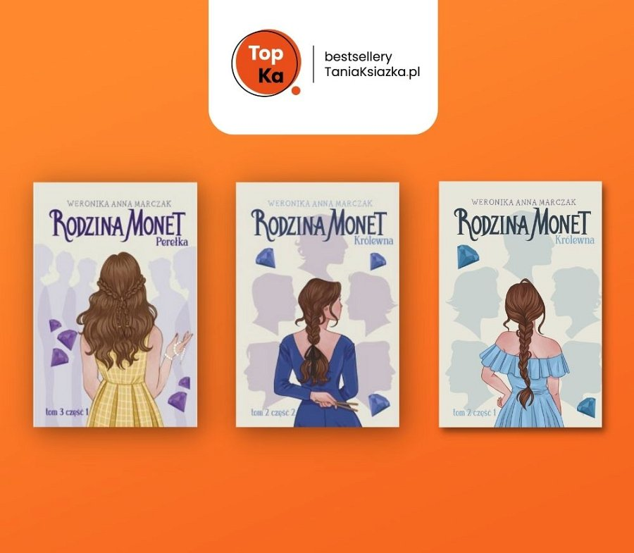
Na wyniki sprzedaży tego cyklu w maju miały wpływ również Targi Książki i Mediów Vivelo w Warszawie i spotkanie na nich z autorką. Stoisko targowe księgarni TaniaKsiazka.pl na Stadionie Narodowym było oblegane przez młodzież, która nie tylko oglądała, ale i robiła zakupy. Jedną z najchętniej wybieranych przez czytelników książek była historia napisana przez Weronikę Marczak. Stąd w majowym zestawieniu TopKa bestsellerów TaniaKsiazka.pl aż 4 pierwsze miejsca zajmują wszystkie wydane tomy serii “Rodzina Monet”.

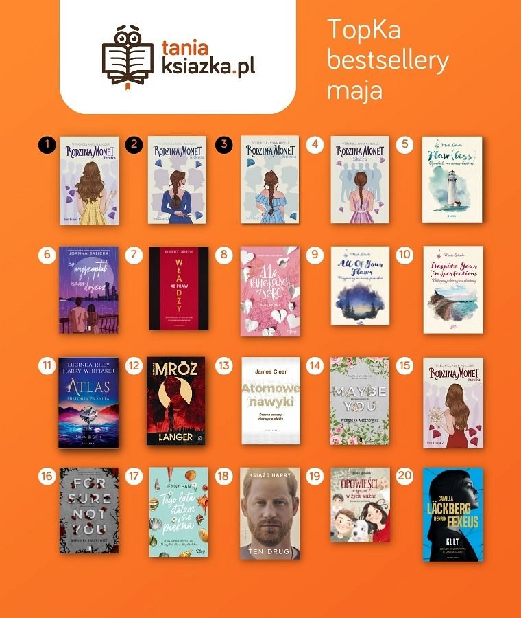
Wielotomowa powieść Weroniki Marczak to oczywiście przebój kategorii “Literatura dla młodzieży”. Tu świetnie sprzedaje się również cykl “Flaw(less)” Marty Łabęckiej i “11 papierowych serc” Kelsey Hartwell. Pierwszą dziesiątkę młodzieżowej TopKi zamyka kolejna seria - “Westwood Academy” Weroniki Ancerowicz.
TopKą w kategorii poradników ponownie został bestseller dr. Gabora Maté “Kiedy ciało mówi nie. Koszty ukrytego stresu”. Drugie miejsce to światowy przebój - “Kuracja życia metodą dr Clark” Clarka Hulda. Podium poradników zamyka “Sztuka uwodzenia” Roberta Greene’a.
Wśród kryminałów najwyższy stopień podium TopKi to ponownie książka Remigiusza Mroza - “Langer”. Z 3 miejsca na drugie awansował kolejny tom serii kryminalnej “Mentalista” Camilli Lackberg i Henrika Fexeusa. Trzecie miejsce zajmuje piętnasty tom serii “Lipowo” Katarzyny Puzyńskiej, czyli “Zgłoba”.

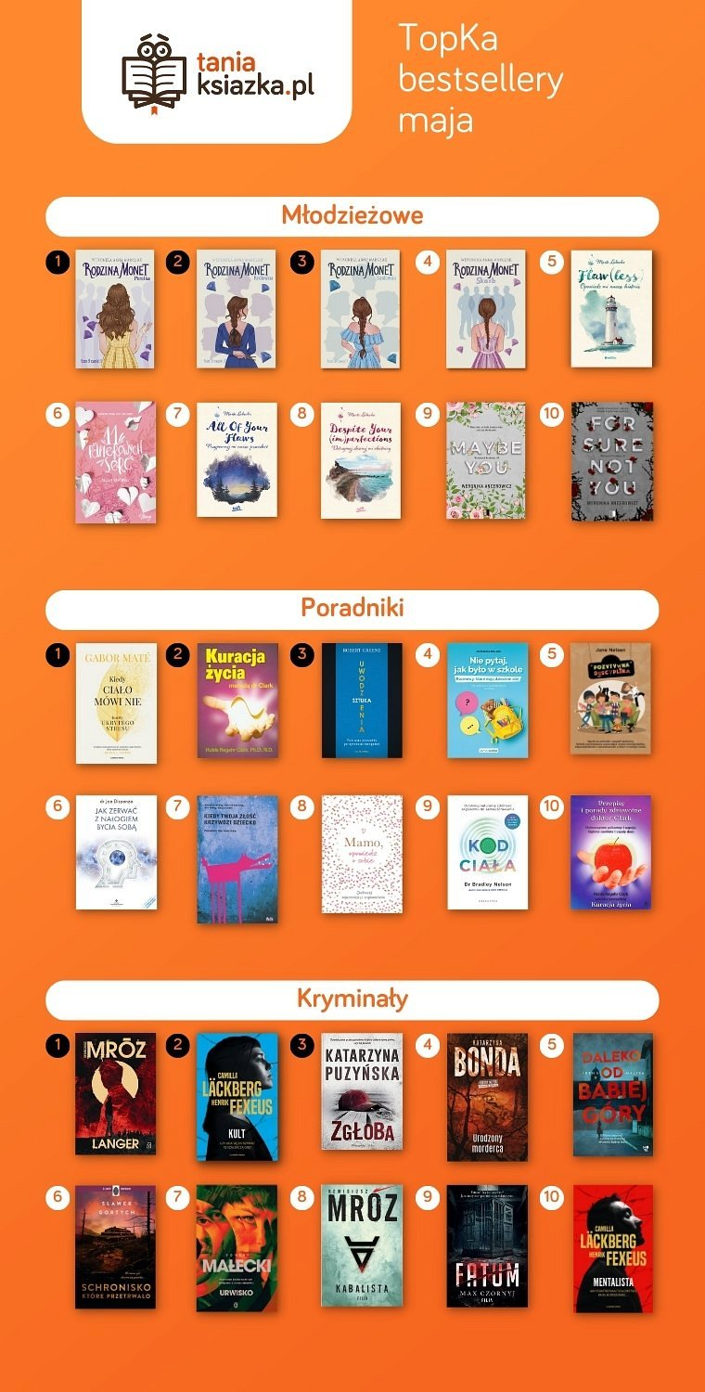
Dane najlepiej sprzedających się tytułów w maju pochodzą ze sklepów stacjonarnych i księgarni on-line należących do TaniaKsiazka.pl.
Sprawdź pełne zestawienie TopKa TaniaKsiazka.pl.

